南昌应用技术师范学院2022年退役大学生士兵免试专升本招生章程
第一章 总 则
第一条 为规范退役大学生士兵免试专升本招生工作（以下简称免试专升本），维护考生、学校的合法权益，确保招生工作顺利进行，根据教育部办公厅《关于做好2022年普通高等学校专升本考试招生工作的通知》（教学厅〔2021〕8号）和《江西省2022年普通高校专升本考试招生实施方案》（赣教高字〔2021〕62号）的《退役大学生士兵专升本免试招生工作要求》有关政策和规定，结合我校招生工作的具体情况，特制定本招生章程。
第二条 学校招生录取工作严格遵守江西省教育厅和省考试院及本招生章程的有关政策和规定，严格遵循“公平竞争、公正选拔、公开程序，德智体美劳全面考核、综合评价、择优录取”的原则。
第三条 学校实施“阳光工程”，并接受广大考生、家长和社会各方面的监督。
第二章 学校概况
第四条 学校全称：南昌应用技术师范学院。
第五条 学校代码：13440（国标代码），8313（江西省代码）。
第六条 办学性质、层次和类型：民办、本科、全日制普通高等学校。
第七条 办学定位：实行“综合素质、专业能力、职业方向三位一体”的人才培养模式，突出师范教育底色，强调学生就业能力、实践能力、适应能力和创新能力的培养，打造具有鲜明“师范底色、职教特色和应用亮色”的职教师范类院校。
第八条 颁发毕业证书:学生在学校规定学习年限内，修完教育教学计划规定内容，成绩合格，达到学校毕业要求的，颁发南昌应用技术师范学院普通高等教育本科毕业证书（注明“专科起点本科”）。符合学位授予条件的，经学校学位评定委员会审定，颁发学位证书。
第九条 办学地点：江西省南昌市红谷滩区明月山大道1599号。
第三章 组织机构
第十条 南昌应用技术师范学院招生工作组织机构由招生工作领导小组、招生工作委员会、招生办公室组成。招生工作领导小组是决策机构，统一领导学校招生工作；招生工作委员会是招生工作咨询、管理和监督机构，负责为招生工作领导小组提供决策咨询，指导学校相关部门开展招生工作，在制订学校招生计划、确定招生政策和规则、决定招生重大事项等方面发挥民主管理和监督作用；招生办公室是学校招生工作的执行机构。
第十一条 南昌应用技术师范学院招生期间学校成立由招生办公室、各职能部门、二级学院等部门单位负责人组成的招生宣传和录取工作小组，主要职责是在学校招生工作领导小组的直接领导下统筹协调落实相关招生工作。
第十二条 南昌应用技术师范学院招生就业处负责宣传和录取相关工作，教务处具体负责退役大学生士兵免试综合考查相关工作。
第十三条 学校纪检监察部门对招生工作实施全程监督，同时接受江西省招生主管部门和社会的监督。
第四章 招生计划
第十四条 南昌应用技术师范学院免试专升本招生总计划42人，具体以省教育厅下达的文件为准，按专业对口原则实施招生。退役大学生士兵申请的本科专业应与就读的高职（专科）专业大体对应。招生专业、计划等信息详见下表：
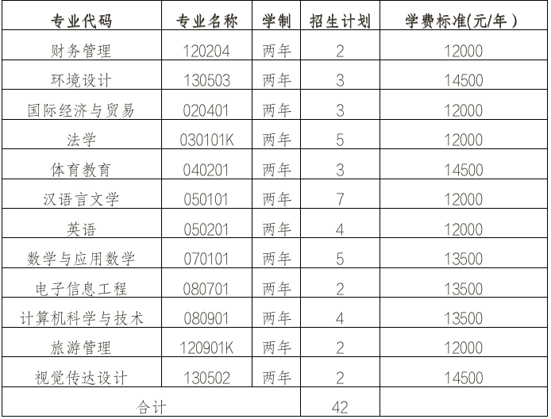

第五章 免试申请、综合测试和录取办法
第十五条 学校免试专升本招生面向对象为2022年7月31日前可取得或已取得高职(专科）毕业证的退役大学生士兵，在江西省普通高校高职（专科）就读期间或毕业后应征入伍的；外省普通高校高职（专科）就读期间或毕业后在江西应征入伍的，且在入伍期间和退役后工作学习期间无记过及以上纪律处分，或受到纪律处分但报名前已解除处分的。资格审核、志愿填报等相关事项根据《江西省2022年普通高校专升本考试招生实施方案》执行。
第十六条 退役大学生士兵报名结束后可向学校提出免试专升本的招生申请，提交相关材料。免试申请、校内考察时间及方式安排如下：
（一）申请时间：2022年2月17日至2月22日
（二）申请方式：登录南昌应用技术师范学院招生信息网申请，按要求填写、上传个人基本信息（包括本人手机号）、专科毕业院校、专科毕业专业、报考专业、在校期间成绩、服役期间的表现、身份证照片、退伍证明照片等相关信息。
（三）校内考查时间：2022年2月23日
（四）校内考查地点：南昌应用技术师范学院行政楼
（五）校内考查方式：面试
第十七条 学校从职业适应性等方面对申请人员展开校内考查，结合在校期间成绩、服役期间表现情况，作出综合评价成绩并确定综合评价合格名单，其中校内考查满分100分，在校期间成绩及服役期间表现情况满分100分，各占50%，综合满分100分。有关综合考查安排将提前在南昌应用技术师范学院进行公布。未参加测试的考生视为放弃申请资格，不能进入后续的录取环节，征集志愿填报对象为已经取得学校综合评价合格者。
第十八条 学校根据江西省教育考试院投档到学校的3个梯度志愿顺序按综合评价成绩高分至低分择优录取，如综合评价成绩相同，按校内考查、在校期间成绩及服役期间表现顺序择优录取，直至满额，同分考生一并录取。学校专业计划录取未满情况下，学校将公布缺额计划并参与征集计划录取，征集志愿填报对象为已经取得学校综合评价合格者。征集计划录取按综合评价成绩高分至低分择优录取，如综合评价成绩相同，按校内考查、在校期间成绩及服役期间表现顺序择优录取。
第十九条 学校在专升本招生总规模内，安排“退役大学生士兵专升本专项计划”。如我校某专业专项计划未满额，则将专项缺额计划调整为普通计划进行录取。
第二十条 学校对所填专业志愿均不能满足的考生，作退档处理。未被我校录取的，进入后续志愿的投档程序。
第二十一条 考生在参加学校招生考试过程中有严重不诚信行为或电子档案中有不诚信记录的不予录取。
第二十二条 学校录取结果按照教育部和江西省教育厅的有关要求及规定的形式进行公布。考生可登陆学校招生网（http://zsjy.nncat.edu.cn/）查询。
第二十三条 凡符合录取条件的考生，不得要求学校退档，学校也不得以考生自愿放弃为由退档。
第六章 奖学金及资助政策
第二十四条 学校建立了奖、勤、助、贷、补、减免等多种形式有机结合的高校家庭经济困难学生资助政策体系。具体管理办法和实施细则将在学校招生信息网公布。
家庭经济困难学生考入大学，可通过学校开设的“绿色通道”按时报到。入校时，学校对其家庭经济困难情况进行核实，采取不同措施给予资助。其中，解决学费和住宿费问题，以国家助学贷款和新生学费减免为主，以国家励志奖学金等为辅；解决生活费问题，以国家助学金和新生贫困补助为主，以勤工助学等为辅。
第二十五条 专升本本科新生同样享受学校奖助学金等政策。
第七章 其 他
第二十六条 学校严格按照江西省物价部门批文和有关规定进行收费管理，各专业收费标准可到南昌应用技术师范学院招生信息网查询。学生入学后有特殊原因需办理退学退费的，严格按照省教育厅《江西省民办高校学生退学退费办法》的规定办理退学退费。
第二十七条 被我校录取的专升本考生，应在学校规定的期限内到校办理入学手续。因故不能按期入学者，应向学校请假。未请假或请假逾期者，视为自动放弃入学资格。
新生入学后，学校在三个月内按照国家招生规定对其进行全面复查，对不符合报考条件、报到条件、身体条件（各专业身体要求按教育部等三部委的《普通高等学校招生体检工作指导意见》执行）和录取标准以及弄虚作假、违纪舞弊者，取消其入学资格，并报江西省教育考试院备案。
第二十七条 学校不委托任何中介机构或个人进行招生录取工作，请考生和家长不要上当受骗。对以学校名义进行非法招生宣传和招生录取等活动的中介机构或个人，学校保留依法追究其责任的权利。
第八章 附 则
第二十八条 本章程公布后，若与国家或上级教育主管部门录相冲突的内容，以国家或上级教育主管部门有关政策为准。
第二十九条 本章程由南昌应用技术师范学院招生办公室负责解释，自公布之日起生效，凡参加江西省2022年免试专升本招生并填报南昌应用技术师范学院的考生均适用本章程。
第三十条 学校地址及招生联系方式：
地 址：江西省南昌市红谷滩区明月山大道1599号
邮 编：330108
联系电话：0791-87365800（兼传真）
学校网址：http://www.nncat.edu.cn
学校招生网址：http://zsjy.nncat.edu.cn/
学校教务处网址：http://jwc.nncat.edu.cn/
学校微信公众号：NYSY20211203
招生办公室微信公众号：NYSYZJC

